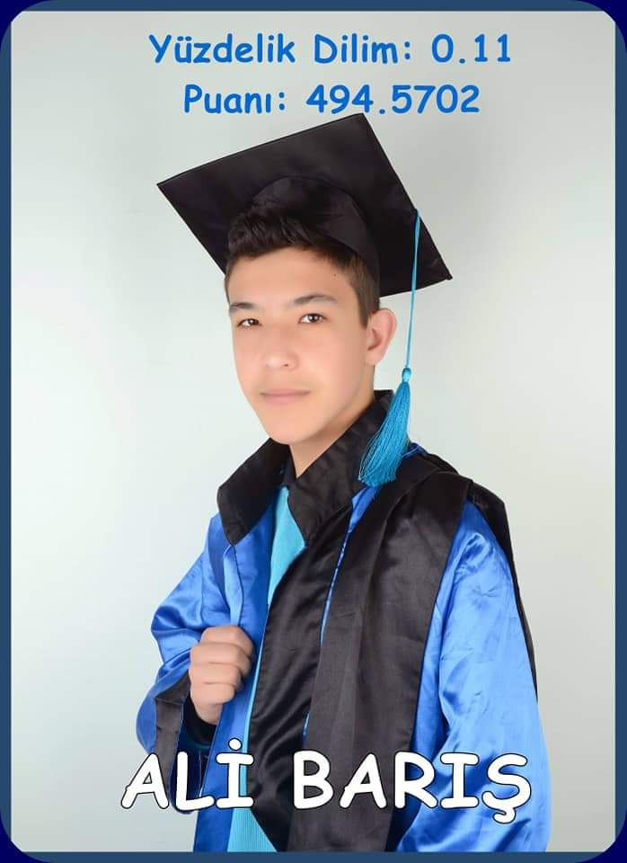
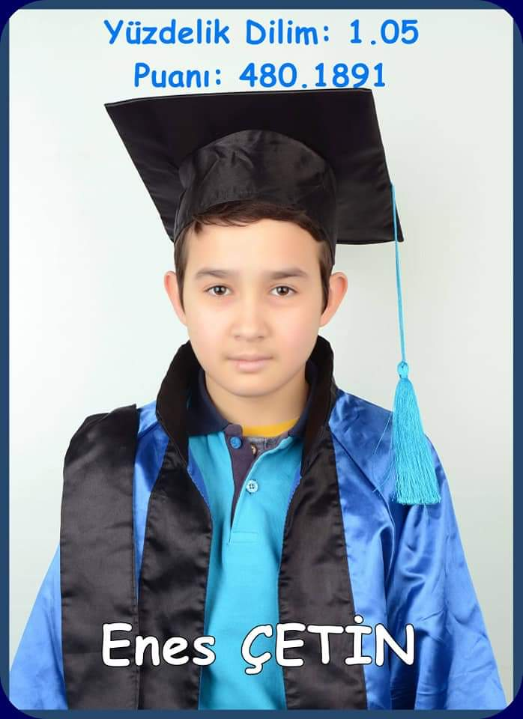

AYDIN FEN LİSESİ DENİZLİ AYDEM FEN LİSESİ
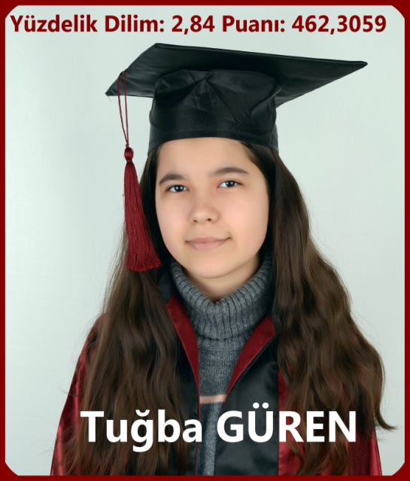
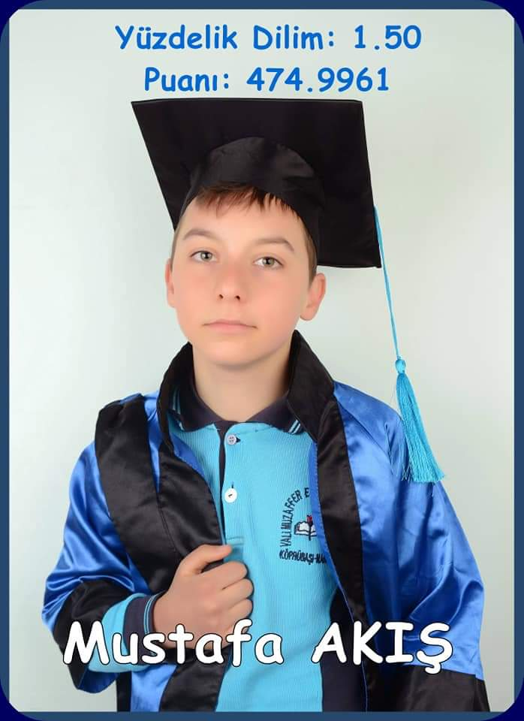

MANİSA HALİL KALE FEN LİSESİ KÜTAHYA TAVŞANLI FEN LİSESİ

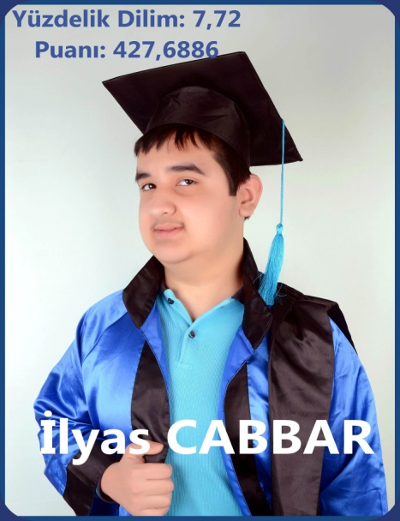
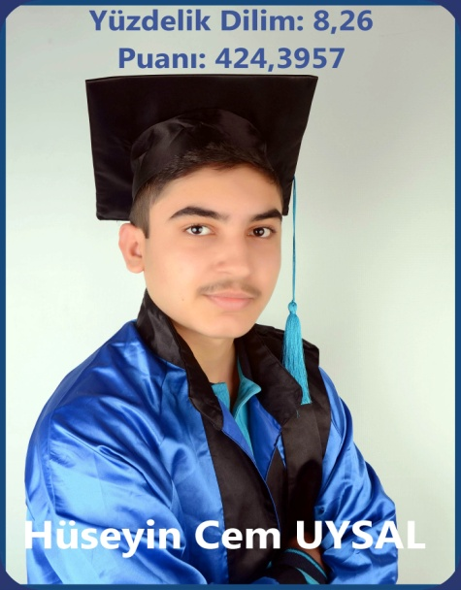
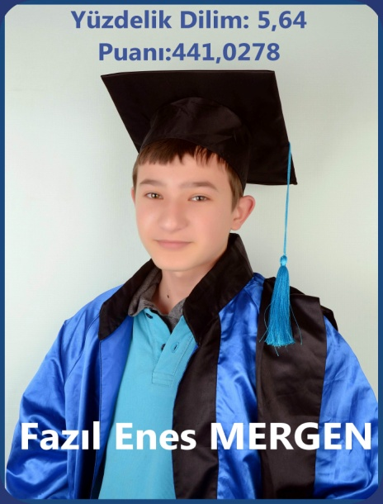

KÜTAHYA SİMAV FEN LİSESİ UŞAK SİVASLI FEN LİSESİ UŞAK SİVASLI FEN LİSESİ

Vali Muzaffer Ecemiş Ortaokulu 2018-2019 LGS Sonuçları
Sıra No | Öğrenciler | Yerleştiği Okul
1 | Ali Barış | Aydın Fen Lisesi
2 | Enes Çetin | Aydem Fen lisesi
3 | Mustafa Akış | Halil Kale Fen lisesi
4 | Tuğba Güren | Tavşanlı Fen Lisesi
5 | F. Enes Mergen | Simav Fen Lisesi
6 | İlyas Cabbar | Uşak Sivasli Fen lisesi
7 | H.Cem Uysal | Uşak Sivasli Fen lisesi
8 | Alican Daysal | Demirci Necip Fazıl A.L.
9 | Mustafa Topuz | Demirci Necip Fazıl A.L.
10 | H.İbrahim Göçer | Demirci Anadolu İ.Hatip L.
11 | Hayriyegül Koçak | Köprübaşı Anadolu L.
12 | Zeynep Kızılarslan | Köprübaşı Anadolu L.
13 | Mehmet Dündar | Köprübaşı Anadolu L.
14 | Ali Yıldız | Köprübaşı Anadolu L.
15 | Kadriye Çınar | Köprübaşı Anadolu L.
16 | Emirhan Zekisert | Manisa MOSTEM
17 | Şule Topuz | Özel Lise
18 | Sedat Uysal | Manisa MOSTEM
19 | Cansel Ceylan | Köprübaşı Anadolu L.
20 | Nurgül Kaplan | Köprübaşı Anadolu L.
21 | Melike Çetin | Köprübaşı Anadolu L.
22 | Sümeyra Dilşeker | Köprübaşı Anadolu L.
23 | Sedat Yaman | Köprübaşı Anadolu L.
24 | Mustafa Akçiçek | Köprübaşı Anadolu L.
25 | Nizamettin Gürcan | Köprübaşı Anadolu L.
26 | Esmagül Özdemir | Köprübaşı Anadolu L.
27 | Ebru Aydın | Köprübaşı Anadolu L.
28 | Esranur Yıldız | Köprübaşı Anadolu L.
29 | Kübra BAYAZİT | Köprübaşı Anadolu L.
30 | Kübra Altunbaş | Köprübaşı Anadolu L.
31 | Gülseren Kayacan | Köprübaşı Anadolu L.
32 | İbrahim Eşir | Köprübaşı Anadolu L.
33 | Büşra Özcan | Köprübaşı Anadolu L.
34 | Metincan Koşar | Köprübaşı İmam Hatip L.
35 | Ahmet Karaman | Çiğli Rotary MTAL.
36 | Hatice Doğruyol | Borlu MTAL.
37 | Yasemin Aba | Borlu MTAL.
38 | Hüseyin Adaş | Borlu MTAL.
39 | Berkay Yılmaz | Borlu MTAL.
40 | Nafiz Gökhan Bal | Borlu MTAL.
41 | Hüseyin Şahin | Borlu MTAL.
42 | Mustafa Şen | Borlu MTAL.
43 | Ömer Şen | Borlu MTAL.
44 | Elif YILDIRIM | Borlu MTAL.

